Державний професійно-навчальний заклад «Регіональний центр професійної освіти ресторанно-готельного, комунального господарства, торгівлі та дизайну м. Харкова»

Загальний опис професії
«Конторський офісний службовець»
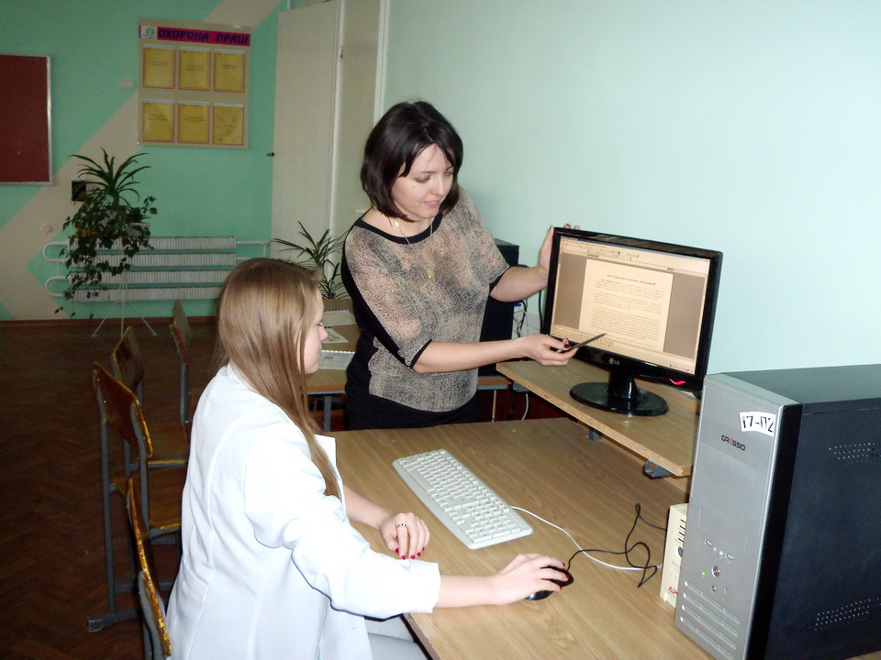
Кваліфікаційні вимоги
Повинен знати: статистику, фінанси і кредит; постанови, розпорядження, накази, методичні, нормативні та інші керівні матеріали з організації бухгалтерського обліку і складання звітності безпосереднього напряму його діяльності; основи управління; принципи, методи і практичні питання організації і здійснення бухгалтерського обліку; технологію конкретної галузі народного господарства, її економіку, організацію і планування; методику складання звітності і різних контрольно-ревізійних документів; питання машинної обробки економічної інформації, створення АСУ; основи трудового законодавства; основи економіки, організації виробництва, праці та управління; основні принципи і практичні навички роботи на комп’ютері.
Повинен уміти: виконувати роботу з ведення нескладних операцій з обліку майна, коштів, фондів, цінних паперів, результатів господарсько-фінансової діяльності тощо на підприємстві; одержувати, за оформленими відповідно до встановленого порядку документами, кошти і цінні папери в банківських установах для виплати працівникам заробітної плати, премій, витрат на відрядження тощо; вести на основі прибуткових і видаткових документів касову книгу, звіряти фактичну наявність грошових сум і цінних паперів із книжковим залишком, складати касову звітність; виконувати реєстрацію бухгалтерських проводок і рознесення їх за рахунками; готувати на основі оперативних і статистичних звітів довідку з питань, що належать до його компетенції; стежити за зберіганням бухгалтерських та нормативно-правових документів, які стосуються його діяльності.
Загальнопрофесійні вимоги
Повинен: організовувати і вести облік; брати участь в розробці, погодженні і прийнятті рішень у різних сферах діяльності підприємств, передбачати фінансові наслідки рішень, що приймаються; здійснювати бухгалтерський облік, перевіряти достовірність отриманої інформації; контролювати дотримання законності при витрачанні грошових коштів і матеріальних ресурсів; складати контрольно-ревізійні документи і бухгалтерську звітність; проводити бухгалтерські експертизи і претензійну роботу; координувати аналітичну роботу різних фінансово-економічних служб; ставити задачі автоматизованої обробки економічної інформації.
Сфера професійного використання випускника: робота бухгалтера, облікового робітника, завідувача матеріального складу, бухгалтера з обліку праці і заробітної плати, приватного підприємця.
Специфічні вимоги
Вік: після закінчення терміну навчання — не менше 18 років
Стать: чоловіча, жіноча
Медичні обмеження
Робота не рекомендована людям, які страждають на захворювання:
Нервової системи;
Відхилення у психіці (надмірна помисливість, тривожність, збудливість);
Судинну дистонію з вираженими головними болями (гіпертонія, мігрень);
Опорно-рухового апарата;
Різко виражені неврози.

